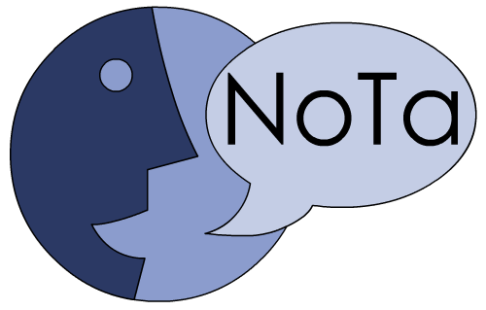
Et norsk talespråkskorpus
Oslo-delen

Samtykkeerklæring for deltakelse i NoTa-Oslo

Jeg har lest brosjyren om prosjektet Nota-Oslo (Et norsk talespråkskorpus, Oslo-delen), og er innforstått med informasjonen som blir gitt der. Med dette gir jeg også samtykke til at det lyd- og bildematerialet som jeg er med på i forbindelse med prosjektet, samt opplysninger om meg (alder, oppvekststed, bosted, utdannelse og yrke), kan benyttes til forskningsformål slik det framgår i brosjyren.

(Sted)________________________(Dato)______________

(Underskrift)______________________________________

